Ennakkotietoa syksyn tapahtumista:
4.11.2026 klo 13:00 yhteinen lounas ravintola Oivassa Kalliossa.
Seniorilounas, 3 lämminruokavaihtoehtoa, salaatteja ja leipää 12,90 €

Ravintola Oiva
Stadilainen klassikkoravintola Helsingissä.
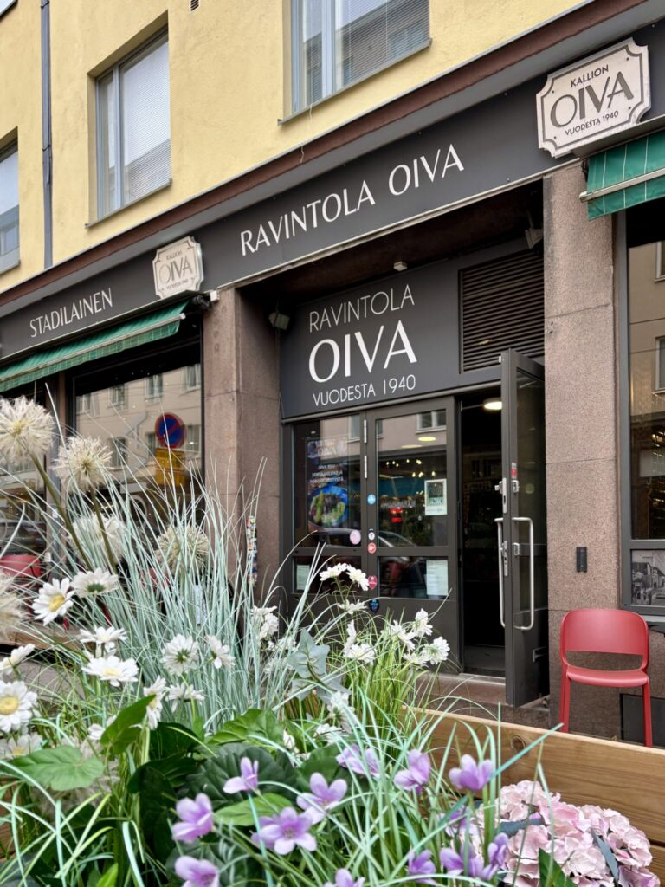
Ilmoittautuminen:
Käthe Henriksson, kathe.henriksson@kolumbus.fi,
puhelin 0400 908891

Soile Stenman,
soile.stenman@gmail.com
puhelin 040 737 4092.

Ravintolan osoite:
Porthaninkatu 5
00530 HELSINKI

Lounas maksetaan ravintolassa.

Seniorisopan joulukonsertti 1.12.2026 klo 14:00
Helsingin kaupunginteatterin suurella näyttämöllä. EKL on varannut erikoishintaisia lippuja yhdistyksille. Konsertin normaalihinta on 18 € ja erikoislipun hinta on max 12 €. Varasimme 25 lippua. Hintaan sisältyy pullakahvit.

Tarkemmat tiedot tapahtumasta syksyllä.

